令和元年度 一般廃棄物処理の概況

一般廃棄物実態調査（令和元年度実績）の集計結果に基づく、令和元年度における県内の一般廃棄物の処理状況は次のとおりです。

１ 一般廃棄物の総排出量
令和元年度における一般廃棄物の総排出量は435千ｔで、県民1人1日当たりごみ排出量（排出原単位）は837ｇとなっています。なお、平成24年度から総人口に外国人人口を含んでいるため、外国人人口を除くと856ｇになります。ごみ総排出量は平成30年度に比べ約２千t増加しています。
図表１ ごみ総排出量と1人1日当たりごみ排出量の推移
※国において公表しているごみの総排出量の定義は、平成17年度実績より 収集ごみ量＋直接搬入量＋自家処理量（旧定義）から 収集ごみ量＋直接搬入量＋集団回収量（新定義）に変更となりました。
※「一般廃棄物」とは家庭や事業所から出たごみのことで、市町等が処理しています。一方、工場などでの事業活動に伴って発生する廃油、汚泥などの「産業廃棄物」は、事業者の責任で処理されています。
※前年度からの保管残量等があるため、排出量と処理量は一致しない場合があります。
※平成24年７月９日に「住民基本台帳法の一部を改正する法律」が施行され、外国人住民も住民基本台帳法の適用対象となり、平成24年度から総人口（住民基本台帳人口）に外国人人口を含むこととされています。上記の図表では、過去からの推移をわかりやすく示すため、外国人人口を含まない旧定義の数値の推移も示しています。
２ 一般廃棄物の処理・資源化量
令和元年度の一般廃棄物の処理状況をみると、焼却、破砕等により中間処理されたものは約391千ｔで、再生業者等へ直接搬入されたものは約23千ｔ、直接最終処分されたものは約４千ｔとなっています。総資源化量は、平成30年度から減少し約77千ｔとなっています。直接最終処分と中間処理後の最終処分を合わせた最終処分量は約44千ｔとなっており、総排出量の10％となっています。

図表２ ごみ処理フロー
※１ < >内の数値は平成30年度値
２ 中間処理量は一次処理のみの合計で残さ焼却量は含まない。
３ 市町別のごみ総排出量・再生利用量等について
市町別のごみの総排出量は、概ね人口と比例していますが、1人1日当たりごみ排出量でみると、市域で多くなっています。
再生利用率は17.8％で前年度よりも低くなっています。平成17年度から平成25年度まで全国平均値を下回っていたところ、平成26年度と平成27年度はこれを上回っていましたが、平成28年度から再び下回っています。
なお、愛知郡１町と犬上郡３町は、可燃性のごみがRDF（ごみ固形燃料化）施設に投入されているため、再生利用率が他市町に比べ高くなっています。

図表３ 市町別ごみ総排出量、再生利用量等
※再生利用率 全国平均（令和元年度） 19.6%

※１ 総排出量の定義は「収集ごみ量＋直接搬入量＋集団回収量」
２ 1日1人当たりごみ排出量＝「総排出量÷総人口÷365日（年によっては366日）」
３ 集団回収量＝「市民団体等による収集において、市町が用具の貸出、補助金等の交付等により関与している回収量」
４ 再生利用率＝「総資源化量÷（ごみ処理量＋集団回収量）×100％」

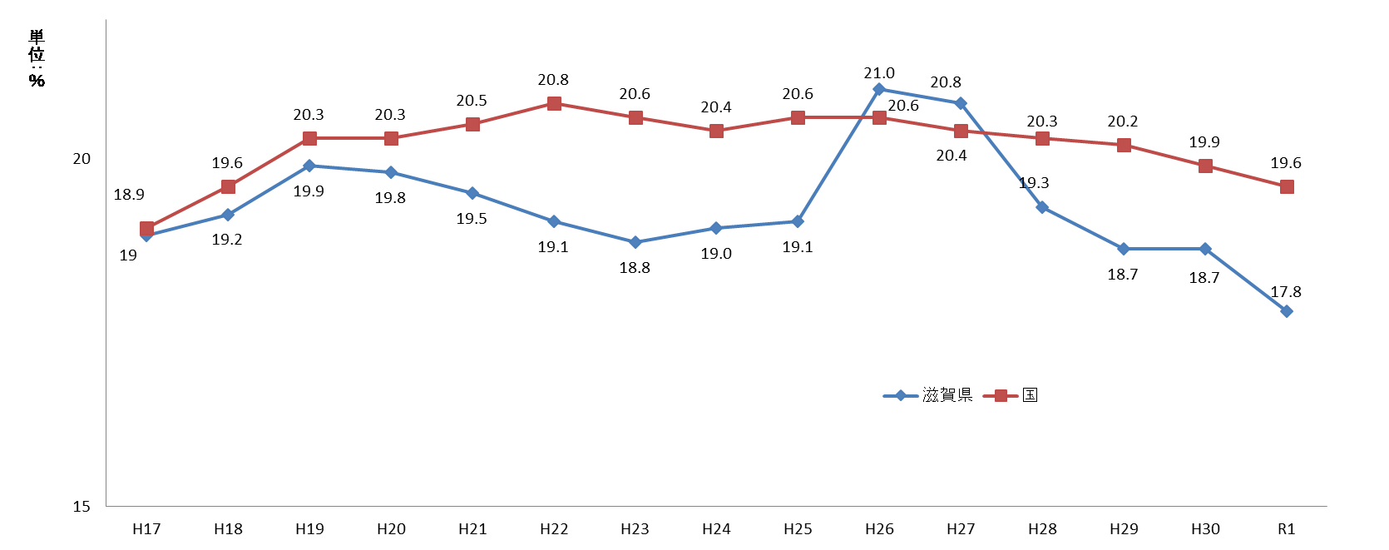
図表４ 再生利用率の推移

４ 市町別のごみ搬入量内訳について
搬入されるごみのうち約7割が生活系のごみとなっています。
生活系ごみ搬入量は平成28年度までは減少傾向にあったが、平成29年度からやや増加
しています。
また、事業系ごみ搬入量は平成23年度から平成25年度まで増加傾向にありましたが、
平成26年度以降は減少に転じ、平成28年度からは横ばいです。

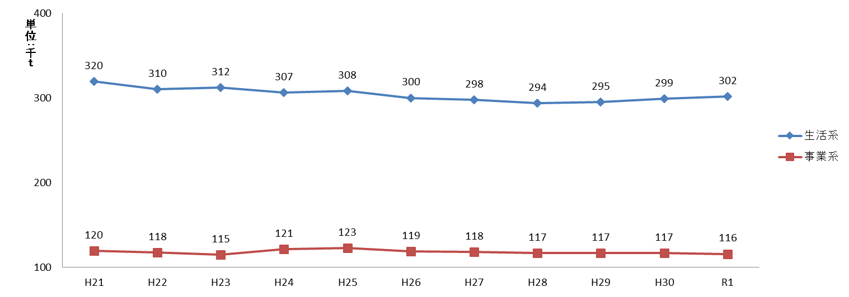
図表５ 県内の生活系ごみと事業系ごみの搬入量の推移

図表６ 市町別ごみ搬入量の比率(令和元年度)
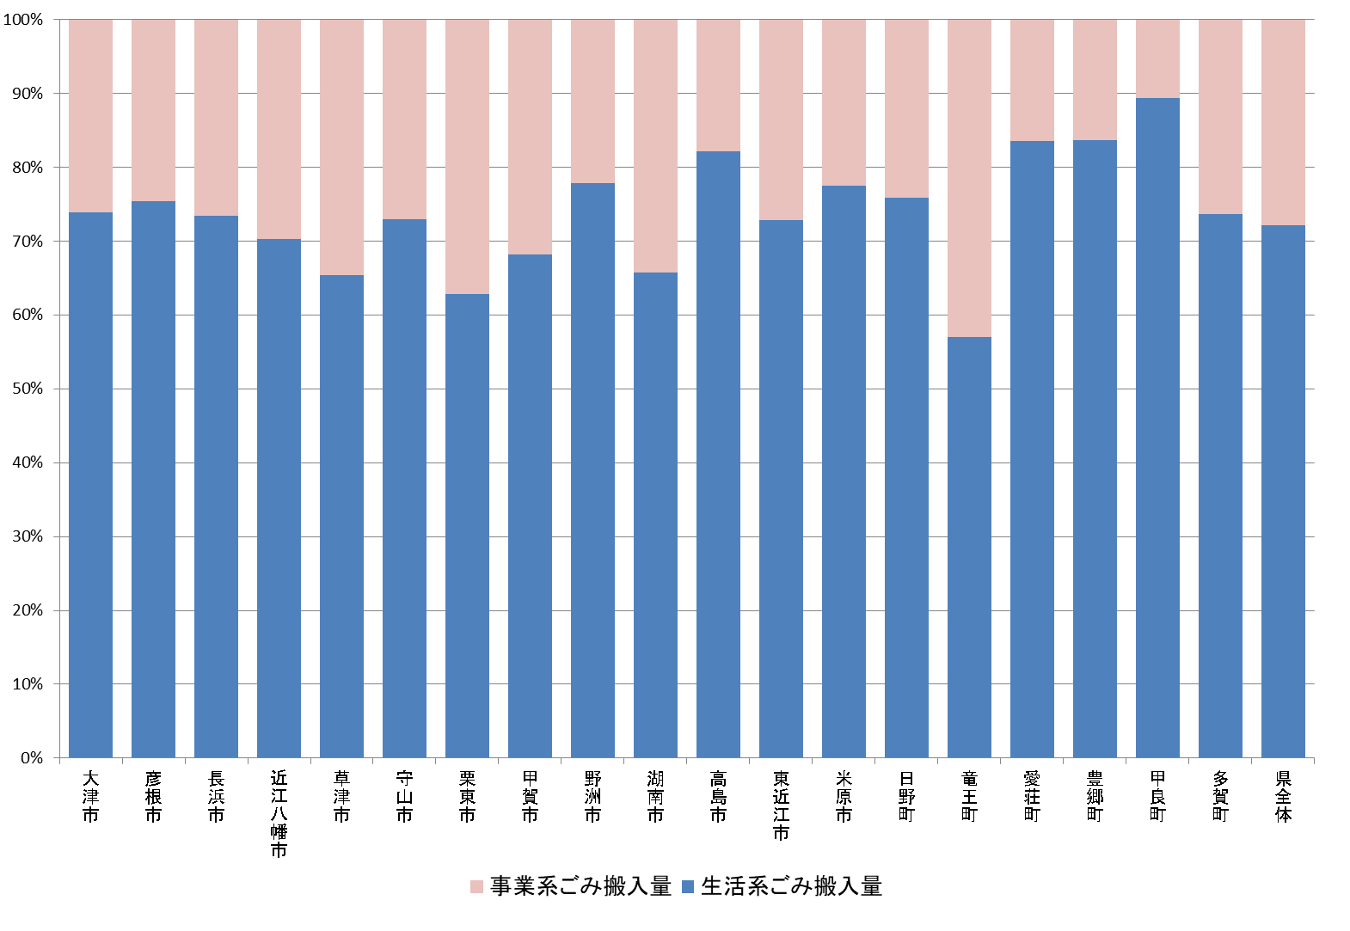

５ 滋賀県廃棄物処理計画目標等の達成状況
滋賀県廃棄物処理計画では、一般廃棄物に関する計画を確実かつ効果的に進めるために、定量的な以下の目標等が設定されています。

図表７ 滋賀県廃棄物処理計画目標等と実績
( )内は外国人人口を含まない場合

なお、令和元年度の一般廃棄物の内訳と実績状況は以下のとおりです。

図表８ 一般廃棄物処理の概念図（令和元年度）

